**Presentación para el líder**

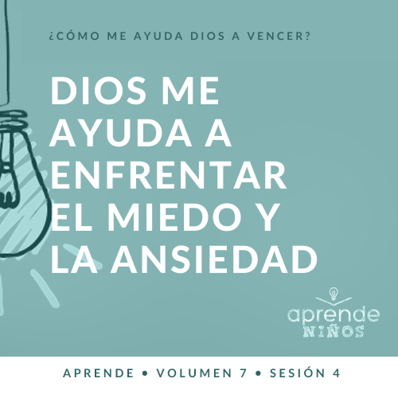

**Resumen del volumen**

**¿Cómo me ayuda Dios a vencer?**

*La vida está llena de desafíos. Felizmente, cuando decidimos vivir para Dios, tenemos la confianza de que ya no andamos solos por la vida. El Señor nos ofrece su ayuda para atravesar todas las circunstancias difíciles. Él sabe que enfrentaremos miedos, decisiones y emociones y que no siempre nos sentimos lo suficientemente preparados para superarlos. Cuando no sepamos qué hacer, podemos acudir a Dios por la respuesta. Él nos ayudará a vencer cada desafío.*

**Resumen de la sesión**

**Dios me ayuda a enfrentar el miedo y la ansiedad**

*Todos enfrentamos diferentes temores en la vida. Como creyentes, sabemos que Dios está con nosotros. Él es más grande que cualquier situación que tengamos que enfrentar. Podemos confiar a Dios esos temores y responder con fe, con certeza de que Él nos ayudará. En la historia bíblica de hoy, Jacob tenía miedo de perder otro hijo y de tener que mudarse a una tierra lejana. Decidió vencer esos temores y tener fe.*

**Lección bíblica**

Jacob vence el temor

[Génesis 42:1–4](https://ref.ly/logosref/Bible.Ge42.1-4); [45:16–18](https://ref.ly/logosref/Bible.Ge45.16-18); [46:1–5](https://ref.ly/logosref/Bible.Ge46.1-5)

**Verdad de fe**

Dios me ayuda cuando tengo temor.

**Versículo de fe**

[Filipenses 4:13](https://ref.ly/logosref/Bible.Php4.13) (NTV)

Pues todo lo puedo por medio de Cristo, quien me da las fuerzas.

**Preparación para la sesión**

**Tiempo de preparación para el líder: 20–25 minutos**

|  |
| --- |
| ***Necesitarás***  ***Grupo grande***   * *Biblia* * *Cantos de adoración (Se sugiere buscar en Internet canciones alegres y dinámicas relacionadas con la Biblia y el tema de la sesión.)* * *Aquellos grupos que no usen celulares o tabletas también necesitarán:*   *• Proyector o televisor*  *• Computadora o laptop*  *•* ***Diapositiva Verdad de fe***  *•* ***Diapositiva*** *o* ***Video Versículo de fe***  *•* ***Video Lección bíblica***  *•* ***Diapositivas Punto de enseñanza 1–3***  *• Moneda*  *• Un objeto pesado, suficientemente pesado para que no lo pueda levanter*  *un niño, pero que sí se pueda mover entre todos*  *• Tiras de papel, una por niño*  *• Lápices, uno por niño*  *• Canasto o caja*  *• Pelota*  ***Grupo pequeño***   * ***Hoja de Conexión Grupo pequeño*** * *Biblias (en lo posible, todas de la misma versión), una para cada niño o pueden compartir* * ***Hoja de actividad Grupo pequeño****, una hoja por niño* * ***Respuesta a la Hoja de actividad*** * *Lápices, uno para cada niño*   *Para acceder al contenido y los videos de la sesión desde una computadora, visita:* [*ProyectoCompromisoBiblico.com/Descargas*](https://proyectocompromisobiblico.com/descargas) |
| ***Preparación***  ***Grupo grande***   * *Descargar los videos y las diapositivas que correspondan.* * *Elegir cantos de alabanza y tenerlos listos para su reproducción.* * *Familiarizarse con el pasaje de la Escritura correspondiente a esta lección bíblica.*   ***Grupo pequeño***   * *Imprimir copias de la* ***Hoja de actividad Grupo pequeño****, una copia por niño.* * *Imprimir la* ***Respuesta a la Hoja de actividad*** *para mostrar la solución al laberinto.*   *¿Es la primera vez que enseñas* Aprende *para Niños? Lee la* [*Guía para el facilitador*](https://0b769b0ed3569ef9d18b-f88d8272f61086866d50d048b43ef630.ssl.cf2.rackcdn.com/sites/biblengagementproject/Guia_para_el_facilitador_de_Escucha.pdf)*.* |

**Grupo grande**

**30 minutos**

*Verifica qué materiales se necesitan al comienzo de la sesión.*

**Introducción**

¡Hola, a todos! Qué alegría que nos acompañen hoy. Hoy aprenderemos que Dios nos ayuda con los temores y la ansiedad. Muchas veces en la vida quizás nos sintamos ansiosos, con miedo o preocupados. A veces el temor se debe a cosas que tenemos que enfrentar toda nuestra vida, como arañas o tormentas. Otras veces, la preocupación podría ser por una situación pasajera, como un examen importante o ir a una nueva escuela.

• *Cuenta una anécdota personal sobre algo a lo que tú temes. Que sea algo interesante, pero no demasiado aterrador.*

• *Si no se te ocurre una anécdota personal apropiada, cuéntales la historia de un niño que tenía miedo de las tormentas porque se asustaba con el ruido fuerte de los truenos. El niño oró y le pidió a Dios que lo ayudara a no tener miedo. Y, entonces, se quedó dormido.*

¿Tienes miedo de algo que quieres contar qué es? *(Escucha las respuestas)*. Esos son temores feos.

**Verdad de fe**

Todos tenemos miedo de algo. Pero Dios nos ayuda a vencer todos nuestros temores, miedos y preocupaciones. La Verdad de fe de hoy es: **Dios me ayuda cuando tengo temor.**

• *Mostrar la* ***Diapositiva Verdad de fe.***

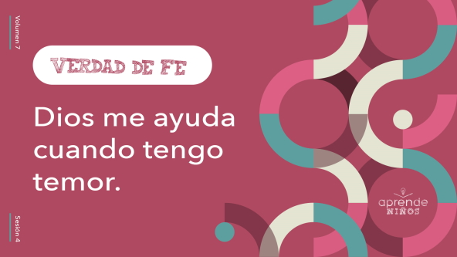

Es muy importante recordar esta Verdad de fe. Hagan la peor cara de susto que tengan *(Respuesta del grupo)* Diremos juntos la Verdad de fe, como si estuviéramos muy asustados. **Dios me ayuda cuando tengo temor.** Ahora, muestren su cara valiente. *(Respuesta del grupo)* Esta vez, diremos la Verdad de fe llenos de valor y de ánimo.

**Juego**

**Cara o escudo**

|  |
| --- |
| ***Necesitarás***   * *Moneda*   *No requiere preparación.* |

A veces, en la vida nos preguntamos sobre lo que pasará, pero no podemos controlar todo. Es como jugar a «cara o escudo». El juego funciona así. Antes de que lance al aire la moneda, todos decidirán si la moneda caerá de un lado o del otro. Si piensan que será cara (lado de la moneda sin el valor), pónganse la mano en la cabeza. Si piensan que será escudo (lado de la moneda con el valor), pongan las manos a los costados del cuerpo. Si aciertan, podrán seguir jugando. Si no acertaron, se sentarán. Todos de pie y vamos a jugar.

• *Lanza la moneda hasta que quede un ganador.*

• *Jueguen otra vez si dispones de tiempo.*

¡Muy bien! Este juego se parece un poco a la vida. A veces, podemos acertar qué es lo que pasará. Pero otras veces pasan cosas malas que no esperábamos. Cuando eso sucede, puede que sintamos miedo o nos preocupemos. Felizmente, pase lo que pase, podemos confiar en que Dios está listo para ayudarnos en medio de ellas.

**Adoración**

Una manera de recordar cómo Dios nos ayuda a vencer nuestros temores y superar las preocupaciones es mediante la adoración. ¿Quién está listo para adorar al Señor hoy? *(Respuesta del grupo)* Una manera de adorarlo es cantando. Adoremos a Dios al cantar juntos.

• *Dirige a los niños en una o dos canciones. Lee la sugerencia al principio de la sesión.*

**Lección bíblica**

¡Qué momento maravilloso de adoración al Señor! Estoy agradecido al saber que la presencia de Dios nos ayuda a calmar nuestros temores y preocupaciones. Veamos qué dice la Biblia sobre eso.

Hoy veremos la historia de un hombre llamado Jacob. Era el padre de José y sus hermanos. ¿ Sabía Jacob que José estaba vivo? *(Respuesta del grupo)* En este momento de la historia, no lo sabía. Pero José no solo estaba vivo, sino que el Señor también lo ayudó a salir de la cárcel y lo convirtió en un importante líder de Egipto. Gracias a Dios, Jacob y José se reunirían de nuevo. Hoy veremos más sobre eso.

**Oración**

|  |
| --- |
| *Querido Dios, ayúdanos hoy a aprender más de tu Palabra. Ayúdanos a comprender cómo nos ayudas a vencer nuestros miedos. Ayúdanos a aprender que podemos confiarte nuestros temores. Amén.* |

**Video introductorio**

Antes de escuchar la historia bíblica, veamos este video.

• *Mostrar el* ***Video Lección bíblica.***

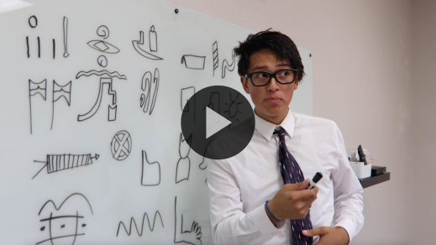

**Lección bíblica**

**Jacob vence el temor**

¡Qué video más divertido para empezar nuestra lección! Hace un rato hablamos sobre algunos temores que a veces tenemos. ¿Por qué creen que algunas cosas nos dan miedo? *(Escucha las respuestas)*. Son muy buenas razones. Podemos tener miedo de algo cuando no entendemos lo que está pasando. Otras veces nos da miedo algo que relacionamos con algo que nos dolió en el pasado. Por ejemplo, si cuando eras niño te mordió un perro furioso, ¿te sientes cómodo cerca de perros grandes? *(Respuesta del grupo)*

Leamos sobre Jacob, el padre de José, que tenía miedo por esas dos razones. Abran la Biblia o busquen el pasaje en la Biblia que usan en el celular. Vayan a [Génesis 42:1–4](https://ref.ly/logosref/Bible.Ge42.1-4).

• *Lee* [*Génesis 42:1–4*](https://ref.ly/logosref/Bible.Ge42.1-4)*;* [*45:3–9*](https://ref.ly/logosref/Bible.Ge45.3-9)*,* [*16–18*](https://ref.ly/logosref/Bible.Ge45.16-18)*;* [*46:1–5*](https://ref.ly/logosref/Bible.Ge46.1-5) *en voz alta.*

• *Para no prolongar el tiempo en el Grupo grande, recomendamos que no sean los niños los que lean.*

• *Opcional: Recuerda a los niños que marquen este pasaje con su marcador de página para volver a leerlo en casa.*

**Enseñanza**

|  |
| --- |
| ***Necesitarás***   * ***Diapositivas Punto de enseñanza 1–3*** * *Un objeto pesado, suficientemente pesado para que no lo pueda levantar un niño, pero que sí se pueda mover entre todos*   *No requiere preparación.* |

Jacob tuvo que enfrentar cosas difíciles, ¿verdad? *(Respuesta del grupo)* Primero, él envió a sus hijos mayores a traer comida de Egipto. Cuando estuvieron allí, no se dieron cuenta de que se habían arrodillado delante de José. ¿Recuerdan los sueños que tuvo José sobre eso? *(Respuesta del grupo)* Luego, Jacob se vio en la necesidad de enviar de nuevo a sus hijos a Egipto para traer más comida. Esta vez tuvo que mandarlos con su hijo menor, Benjamín. Jacob no quería dejar ir a Benjamín, porque temía que le pasara lo mismo que a José. Jacob no quería perder otro hijo. Tuvo que confiar en Dios con sus temores.

Entonces pasó algo extraordinario. Los hermanos de José se enteraron de que estaba vivo y era una persona importante en Egipto. A causa del hambre, José invitó a toda su familia a trasladarse a Egipto. Hasta el faraón quería ayudar a la familia de José.

La buena noticia fue que Jacob se enteró de que José estaba vivo. La mala noticia fue que tenía que hacer un viaje muy largo para volver a verlo. Ver cómo Dios ayudó a Jacob nos enseña mucho sobre cómo el Señor nos ayuda. Por eso es tan importante nuestra Verdad de fe. Díganla conmigo. **Dios me ayuda cuando tengo temor.** Grítenla esta vez. **Dios me ayuda cuando tengo temor.** Hay tres cosas que debemos saber cuando sintamos miedo.

**1. Todos enfrentamos diferentes clases de temores.**

• *Mostrar la* ***Diapositiva Punto de enseñanza 1.***

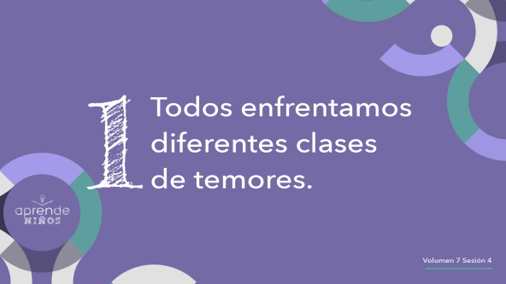

Ya hablamos sobre algunas cosas que tememos, pero ¿sabían que hay temores que tienen hasta nombre científico? *(Respuesta del grupo)* Se llaman fobias. Tener una fobia es tener un miedo intenso a algo. Por ejemplo, el temor a las arañas se llama aracnofobia. Levanta la mano si tienes miedo a las arañas. *(Respuesta del grupo)* Es un temor muy común. Mucha gente tiene miedo a las arañas. El temor a las alturas se llama acrofobia y también es bastante común. Luego hay otros temores menos comunes. ¿Sabías que hay una fobia a que la mantequilla de maní se quede pegada a tu paladar? Es un temor muy específico, ¿no? La gente incluso tiene fobias al color amarillo y al número ocho. Levanta la mano si tienes alguna de esas fobias. *(Respuesta del grupo)*

Pero no hay nada malo en temer a algo. Todos tenemos temores por diferentes razones, hasta miedos poco comunes como a los colores y a los números. Todos nos enfrentamos a diferentes clases de temores. Algunos son pequeños y otros son grandes. Entiendan que ustedes no son los únicos con esos temores. Alguna gente no tiene miedo a las cosas que nos asustan a nosotros, y no siempre tememos lo que otros temen. Los temores son diferentes entre una persona y otra. Puede ser de verdad difícil confiar a Dios nuestros temores.

**2. Podemos confiar nuestros temores a Dios.**

• *Mostrar la* ***Diapositiva Punto de enseñanza 2.***

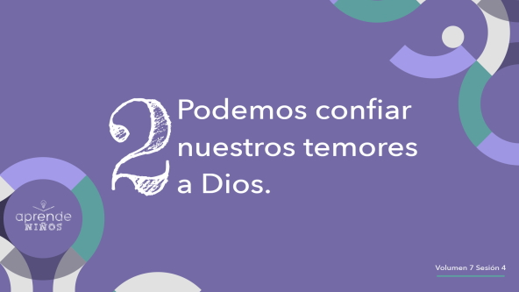

Tengo este objeto muy pesado y necesito que alguien me ayude a cargarlo. ¿Quién se ofrece como voluntario? *(Respuesta del grupo)*

• *Invita a un niño pequeño a pasar e intentar levantar el objeto. Los niños no deberían poder moverlo, y si consiguieran levantarlo no podrían sostenerlo por mucho tiempo.*

¡Ay, no! Creo que es demasiado pesado para una sola persona. ¿Qué me sugieren que haga para moverlo? *(Escucha las respuestas)*. Sí. Debo pedir ayuda. ¿Alguien más quiere ayudarnos para moverlo?

• *Deja que los niños muevan el objeto.*

¡Muchas gracias a todos! Pueden regresar a su lugar. ¿Por qué no pudo el primer voluntario mover el objeto? *(Escucha las respuestas)*. Era demasiado pesado y grande para una sola persona. Pero cuando tuvimos la ayuda de muchos, la tarea fue mucho más fácil. Lo mismo pasa con los temores que enfrentamos. Si estamos cargando temores o preocupaciones demasiado pesadas, debemos pedir ayuda a otros.

Jacob estaba preocupado porque su familia no tenía suficiente alimento qué comer. Temía que algo malo le pasara a su hijo Benjamín. Esos son grandes temores. Cuando tenemos grandes temores, no tenemos por qué luchar con ellos nosotros solos. Podemos contar nuestros temores a alguien de confianza para que nos ayude y ore con nosotros por ellos.

También podemos hablar con Dios sobre nuestros temores. Lo bueno de tener una relación con el Señor es que le podemos pedir ayuda cuando tenemos miedo o estamos preocupados. En vez de intentar mover el objeto pesado nosotros solos o hasta con un poco de ayuda, podemos pedir al Señor que venga y se lo lleve. Recuerden los temores de Jacob. ¿ Cuidó Dios a Benjamín cuando fue a Egipto con sus hermanos? *(Respuesta del grupo)* ¿Proveyó Él alimento para la familia de Jacob? *(Respuesta del grupo)* Sí.

Esto no quiere decir que todos nuestros temores desaparecerán de inmediato y para siempre. Pero cuanto más aprendamos sobre lo poderoso que es el Señor y cómo está de nuestro lado, tanto más nos daremos cuenta de que Él siempre nos cuida. Entonces, cuando alguna cosa nueva nos dé miedo o nos preocupe, sabemos que podemos confiar en Dios con ella.

**3. Podemos vencer el temor con la fe.**

• *Mostrar la* ***Diapositiva Punto de enseñanza 3.***

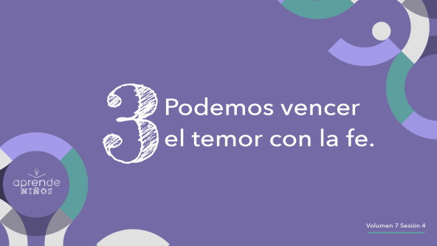

Estaba pensando en el objeto pesado que necesitaba mucha ayuda para que lo moviéramos. Representa nuestros temores, ¿verdad? ¿Qué sería algo que puedo usar para levantar cosas pesadas sin problema? *(Escucha las respuestas)*. Qué buenas respuestas. Cuando me pregunto cómo levantar cosas pesadas, pienso en una grúa. En la construcción de un edificio alto, se usan grúas que pueden levantar miles de kilos de materiales de construcción sin problema.

Dios nos da algo más que podemos usar para luchar contra nuestros temores. Se llama fe. Así como una grúa puede quitar sin dificultad este objeto del camino, la fe nos ayuda a quitar nuestros temores de nuestro camino. Tener fe es que nuestra confianza en Dios es más grande que nuestro temor. Jacob tenía miedo de ir a Egipto, ¿recuerdan? Pero el Señor dijo a Jacob que no tenía qué temer porque lo cuidaría. Es bueno escuchar a Dios, pero ¿cómo supo Jacob que de verdad era la voz del Señor lo que escuchó? Con la fe. Cuando Jacob tuvo la fe de marchar y hacer lo que Dios le había dicho, venció sus temores gracias a su fe en Dios. Si Jacob nunca hubiera tenido fe para mudarse a Egipto, ese temor habría estado siempre con él y nunca lo hubiera vencido.

Recuerda que los temores no son siempre malos. El temor a un animal peligroso o a una situación riesgosa nos sirve para evitar que nos suceda algo malo. Pero si dejamos que ellos dominen nuestra vida e impidan que tengamos paz interior, debemos entregárselos al Señor. También es este el momento de pedir ayuda a otras personas. A Dios no le importa que le contemos a nuestros padres o a un adulto de confianza a qué le tememos.

**Oración y respuesta personal**

*Mientras oran, se podría poner como fondo una música suave de adoración.*

|  |
| --- |
| ***Necesitarás***   * *Tiras de papel, una por niño* * *Lápices, uno por niño* * *Canasto o caja*   *No requiere preparación.* |

Todos enfrentaremos temores en algún momento de la vida. Aunque Jacob era adulto, aun así, tenía temores y preocupaciones. El Señor quiere ayudarnos cuando tengamos temores. Pidámosle que nos ayude con cualquier temor que tengamos.

Primero, piensa o pregúntale si hay algún temor que te impide tener paz. Luego, escribe ese temor en esta tira de papel. Cuando todos lo hayan escrito, oraremos por esos temores.

• *Espera que los niños respondan, y luego guíalos en oración.*

**Oración**

•  *Opcional: Los niños pueden repetir las frases de la oración a medida que las dices.*

|  |
| --- |
| Querido Dios, te entrego este temor. Confío en ti. Dame fe para vencerlo y tener paz en mi corazón. Amén. |

Ahora, mostremos al Señor que queremos deshacernos de esos temores. Dejen caer sus temores en el canasto para representar que dejan ese temor atrás.

• *Los niños se pasan el canasto o pasan al frente y dejan caer el papelito en el canasto.*

**Versículo de fe**

Nuestro Versículo de fe nos recuerda que Jesús nos da fuerzas para hacer cualquier cosa que nos pida, aunque tengamos miedo. Recordemos juntos el Versículo de fe y los movimientos.

• *Mostrar el* ***Video Versículo de fe.***

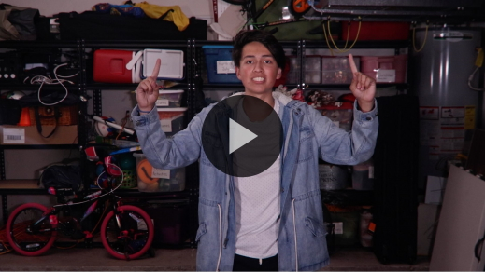

[Filipenses 4:13](https://ref.ly/logosref/Bible.Php4.13) (NTV)

Pues todo lo puedo por medio de Cristo, quien me da las fuerzas.

Recuerda que siempre que tengas miedo, puedes entregar tu temor a Dios. Él se encargará, y te mostrará cómo tener fe para vencerlo.

**Verdad de fe**

Antes de pasar a los grupos pequeños, vamos a repetir la Verdad de fe. **Dios me ayuda cuando tengo temor.**

• *Mostrar la* ***Diapositiva Verdad de fe.***



¡Dios siempre está contigo! Él te ayudará cuando tengas miedo o estés preocupado. Cuando tengas que enfrentarte a tus temores, el Señor llenará tu corazón y mente de la paz que Él quiere que tengas.

• *Invita a los niños a pasar a los grupos pequeños o despídete de ellos si la sesión termina aquí.*

**Grupo pequeño**

**30 minutos**

*Esta parte se puede hacer con todo el grupo o en grupos pequeños. Durante las actividades en grupos pequeños, la meta es que los niños se relacionen con la Palabra de Dios y que se conozcan mejor. El líder del grupo pequeño se encargará de dirigir todas las actividades.*

**Conexión del grupo**

**¿Cuál es tu temor?**

|  |
| --- |
| ***Necesitarás***   * ***Hoja de Conexión Grupo pequeño***   ***Preparación***   * *Imprimir la* ***hoja de Conexión Grupo pequeño****, una por grupo.* |

La mayoría de las personas tienen una lista de diferentes cosas a las que temen. ¿Qué tipos de temores ven aquí? *(Escucha las respuestas)*.

• *Muestra la hoja de* ***Conexión Grupo pequeño*** *a los niños.*

Algunos temores, como no acercarse a desconocidos, no son temores malos. Algunos temores nos ayudan a tomar buenas decisiones, pero otros solo sirven para que estemos ansiosos todo el tiempo. Dios no quiere que vivamos en constante temor. Nos puede ayudar poner nombre a los temores que enfrentamos y luego declarar lo que Dios hace para darnos paz.

Comentemos los temores que tenemos y digamos cómo podemos confiar en Dios para que nos ayude. Elijan algo de esta hoja u otro temor que tengan. Por ejemplo: «A veces me da miedo que el médico me dé una inyección, pero sé que Dios es mi protector y que me cuidará. Aunque la inyección me duela un poco, Dios es bueno. Él estará conmigo».

• *Comienza contando un temor que tengas.*

• *Los niños se turnarán para decir cuáles son sus temores.*

Gracias por comentar sus temores. Todos tenemos diferentes clases de temores, pero Dios nos ayuda cuando tenemos miedo. Estoy muy agradecido por eso.

**Aprendamos**

|  |
| --- |
| ***Necesitarás***   * *Biblias (en lo posible, todas de la misma versión), una para cada niño o pueden compartir*   *No requiere preparación.* |

**Lectura bíblica:** [**Salmos 34:4–5**](https://ref.ly/logosref/Bible.Ps34.4-5)**;** [**Salmos 91:4–5**](https://ref.ly/logosref/Bible.Ps91.4-5)**;** [**Filipenses 4:6–7**](https://ref.ly/logosref/Bible.Php4.6-7)**;** [**Santiago 1:2–3**](https://ref.ly/logosref/Bible.Jas1.2-3)

Vamos a profundizar en la Palabra de Dios para ver qué más nos enseña el Señor sobre cómo vencer nuestros temores. A medida que encontremos y leamos estos versículos, piensen: ¿Qué significa este pasaje de la Escritura para nuestra vida?

• *Entrega a cada niño una Biblia para que busquen uno o más pasajes de la Escritura, según el tiempo que dispongas. Cuando todos hayan encontrado los pasajes, pide a un niño que lea una porción bíblica. Después, pídele que responda la pregunta.*

• *Puedes armar parejas, para que los niños mayores ayuden a otros a buscar los pasajes, o ayudarlos tú a buscar los pasajes correspondientes de la historia bíblica:* [*Génesis 42:1–4*](https://ref.ly/logosref/Bible.Ge42.1-4)*;* [*45:3–9*](https://ref.ly/logosref/Bible.Ge45.3-9)*,* [*16–18*](https://ref.ly/logosref/Bible.Ge45.16-18)*;* [*46:1–5*](https://ref.ly/logosref/Bible.Ge46.1-5)*. Con la práctica, los niños cada vez encontrarán los pasajes con más facilidad.*

• *Opcional: A modo de juego, hazlos competir para ver quién encuentra primero el pasaje de la Escritura.*

**Consejo para la lectura de la Biblia**

La Palabra de Dios es buena. Enseña que la Biblia debería estar en nuestra mente todos los días. Una manera de hacerlo es memorizando diferentes pasajes de ella. Aprender el Versículo de fe es un ejemplo de cómo hacerlo. Cuando memorizamos un versículo que nos infunde aliento, podemos pensar en él o repetirlo en voz alta en cualquier momento. Esa es una manera de guardar la Palabra de Dios en nuestra mente.

**Desafío**

Les tengo un desafío. Elijan un versículo de la Biblia que atrajo su atención. Asegúrense que sea uno que les sea útil. Traten de memorizarlo. Luego practíquenlo con una persona diferente cada día; así podrán compartir la Palabra de Dios con los demás.

Si tienes muchos temores, elige versículos como [Filipenses 4:6–7](https://ref.ly/logosref/Bible.Php4.6-7) que hablan sobre cómo Dios trae paz a nuestro corazón y mente. Cuando tengas miedo, repite estos versículos para recordar la verdad del Señor. Te servirán para recordar que Él te ayuda cuando tienes miedo.

**Verdad de fe**

La Palabra de Dios sirve para darnos paz porque nos recuerda que el Señor es maravilloso. Él siempre está dispuesto a ayudarnos, y esto me recuerda la Verdad de fe. **Dios me ayuda cuando tengo temor.** Díganla conmigo. **Dios me ayuda cuando tengo temor.**

**Reflexión en grupo**

*Puedes usar todas o solo algunas de las preguntas como iniciadoras de la conversación. Las preguntas marcadas con un asterisco (*) están pensadas para estimular la conversación. Adáptalas a los intereses y la madurez del grupo. En general, los niños mayores serán más capaces que los menores de profundizar en los temas.*

**Preguntas**

• *Si las actividades en los grupos pequeños no se hacen inmediatamente después del tiempo con el grupo grande, tal vez sería bueno leer nuevamente los pasajes de la historia bíblica antes de estas preguntas.*

¿A quién tenía Jacob miedo de perder? ¿Por qué?

¿Dónde tenía miedo Jacob de ir?

¿Por qué crees que Jacob luchaba con esos temores?

¿Qué es lo que más llamó tu atención de esta historia bíblica?

* ¿Cuáles son algunas de las razones por las que la gente tiene miedo de las cosas?

¿Los temores son siempre malos? ¿Por qué?

¿Por qué tiene la gente temores?

* ¿Qué deberíamos hacer con los grandes temores que hacen que nos preocupemos todo el tiempo?

* ¿Cómo superamos los temores?

¿Qué diferencia habría en tu vida si siempre confiaras en la ayuda de Dios cuando tuvieras miedo?

**Peticiones de oración**

*Para terminar este espacio, pregúntales si tienen alguna necesidad por la que quisieran oración o si quieren agradecer y alabar a Dios por algo. Toma nota de las peticiones de oración de tu grupo pequeño y menciónalas la próxima vez que se reúnan.*

**Oración**

*Oren unos por otros y por las peticiones de oración de sus compañeros.*

**Repaso del Versículo de fe**

|  |
| --- |
| ***Necesitarás***   * *Pelota*   *No requiere preparación.* |

El Versículo de fe es [Filipenses 4:13](https://ref.ly/logosref/Bible.Php4.13). Este versículo nos recuerda que Dios nos da fuerzas para superar las situaciones que nos dan miedo. Vamos a repasarlo ahora.

• *Mostrar el* ***Video Versículo de fe.***



[Filipenses 4:13](https://ref.ly/logosref/Bible.Php4.13) (NTV)

Pues todo lo puedo por medio de Cristo, quien me da las fuerzas.

Cuando tengas miedo, recuerda que Dios está contigo y que te ayudará a superar cualquier problema que enfrentes. Vamos a repasar el Versículo de fe entre todos unas veces más. Intenten memorizarlo lo mejor que puedan porque tendrán que saber el Versículo de fe para el siguiente juego.

• *Repitan el versículo un par de veces todos juntos.*

**Diversión con el Versículo de fe**

**Versículo aéreo**

Veamos qué tan bien está nuestra memoria y si somos precisos con este juego. Es así: Uno de ustedes tendrá la pelota y dirá la primera palabra del versículo. Luego lanzará la pelota por el aire a un compañero que dirá la siguiente palabra. Y así seguiremos lanzando la pelota a un compañero hasta terminar de decir todos el Versículo de fe.

• *Los niños se turnan para lanzarse la pelota alrededor del círculo y decir las palabras del Versículo de fe. Como variante, se podría medir el tiempo que se tardan en decir el Versículo de fe.*

¡Excelente trabajo! Este es un buen versículo para aprender porque nos recuerda que Dios nos dará las fuerzas cuando tengamos miedo o estemos preocupados.

**Hoja de actividad**

**Viaje de Jacob**

|  |
| --- |
| ***Necesitarás***   * ***Hoja de actividad Grupo pequeño****, una hoja por niño* * ***Respuesta a la Hoja de actividad*** * *Lápices, uno para cada niño*   ***Preparación***   * *Imprimir copias de la* ***Hoja de actividad Grupo pequeño****, una copia por niño.* * *Imprimir la* ***Respuesta a la Hoja de actividad*** *para mostrar la solución al laberinto.* |

En la historia bíblica vimos que Jacob tuvo que hacer un largo viaje para ver de nuevo a José. Seguramente fue un viaje difícil.

• *Reparte a los niños la* ***Hoja de actividad Grupo pequeño*** *y un lápiz.*

Encuentren la solución a este laberinto para que Jacob pueda llegar a Egipto y ver de nuevo a su hijo José. ¿Qué piensan que hizo Jacob cuando llegó a Egipto? *(Escucha las respuestas)*.

• *Opcional: Leer* [*Génesis 46:28–30*](https://ref.ly/logosref/Bible.Ge46.28-30)*.*

• *Usar la* ***Respuesta a la Hoja de actividad*** *si es necesario.*

**Despedida**

Recuerden que, si tienen miedo, Dios está con ustedes. Él conoce los diferentes temores que cada uno de nosotros enfrenta. El Señor es lo suficientemente fuerte y poderoso para encargarse de ellos y nos ayudará a tener la fe para vencerlos. Oremos.

**Oración**

|  |
| --- |
| *Querido Dios, ayúdanos a ver que nos acompañas cuando tenemos miedo. Ayúdanos a confiarte todos nuestros temores. Ayúdanos a ser valientes en nuestra fe para superar el temor y tener así la paz que quieres para nosotros. Amén.* |

**Repaso de la Verdad de fe**

• *Mostrar la* ***Diapositiva Verdad de fe.***

Es importante que recuerden la Verdad de fe que vimos hoy. Vamos a decirla una vez más. **Dios me ayuda cuando tengo temor.** Qué alegría poder aprender juntos esta poderosa verdad hoy. Espero verlos la próxima vez.



• *Los niños se llevan a casa la* ***Hoja de actividad Grupo pequeño.***

• *Recuerda a los padres que tengan los* ***Devocionales familiares*** *con sus hijos y que los encontrarán en la aplicación.*

• *Recuérdales también la fecha y hora de la siguiente sesión.*

.